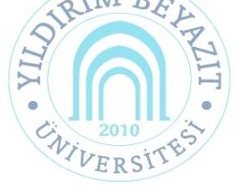
ANKARA YILDIRIM BEYAZIT ÜNİVERSİTESİ
SAĞLIK BİLİMLERİ FAKÜLTESİ HEMŞİRELİK BÖLÜMÜ LİSANS PROGRAMI 2021-2022 EĞİTİM ÖĞRETİM YILI BAHAR DÖNEMİ
MAZERET SINAV ÇİZELGESİ

DERSİN ADI | DERSİN SORUMLU ÖĞRETİM ÜYESİ | DERSLİK | SINAV TARİHİ | SINAV SAATİ | SINAVA GİRECEK ÖĞRENCİ BİLGİSİ | SINAV SORUMLU GÖZETMEN
HEM 106 BESLENMEYE GİRİŞ | Doç. Dr. Lale Sariye AKAN | B-160 | 11.05.2022 | 11:00-12:00 | Melike Nur Özaydın | Arş. Gör. Betül ÇAKMAK
SBF109 SAĞLIK SOSYOLOJİSİ | Öğr. Gör. Dr. Yahya AYDIN | B-160 | 12.05.2022 | 16:00-17:00 | Melike Nur Özaydın | Arş. Gör. Tuğba BİLGEHAN

Doç. Dr. Birgül ÖZKAN Hemşirelik Bölüm Başkanı

1

